**Experiment 3**

**1．实验名称：**Enhancing an App with Styles

对应实验大纲中的实验2，5，如下。

|  |  |  |  |  |  |  |  |  |
| --- | --- | --- | --- | --- | --- | --- | --- | --- |
| 序号 | 实验项目名称 | 学时 | 实验内容及要求 | 开出  组数 | 每组人数 | 实验  类型 | 选  做 | 必  做 |
| 2 | Building UI interface | 1 | 内容：用各种XAML元素构建应用的用户界面  要求：掌握XAML的基本语法 | 同学生数 | 1 | 验证 |  | √ |
| 5 | Enhancing an App with Styles | 3 | 内容见附录1 | 同学生数 | 1 | 综合 |  | √ |

**2．课时安排：**4 hours

**3．实验目的与要求：**

* 熟悉Windows Store Applications界面的设计；
* 使用data template和data binding实现数据的绑定和显示；
* 使用style增强应用程序UI；
* 使用flyout增强应用程序的交互能力。

**4．实验原理介绍**

（1）data binding的原理——binding a UI Element to a collection of items

* Create a collection;
* Add the data source objects to the collection;
* Bind the collection as the data source of the UI element;
* Override the ToString() method.

（2）use a data template

* Define a data template as a page source/an inline data template/an app resource;
* Assign the data template to a control.

（3）使用style增强应用程序UI

* Use predefined styles
* Use custom styles
* Inline styles
* Style as a page resource
* Style as a resource dictionary file
* Style as an application resource

（4）使用flyout增强应用程序的交互能力

* Popup menu
* Tooltip
* Message dialog

**5．基本操作与仪器介绍**

（1）基本的操作：通过一个完整的应用程序的开发来数据绑定和应用程序性能的增强。

（2）仪器：

Windows 8以上版本的操作系统

Visual Studio 2012以上版本。

**6．实验重要步骤与主要内容**

**实验主要内容：在界面设计的基础上完成一个完整的note应用程序的设计与实现。**

**实验步骤：**

**（1）该程序包括4个界面，具体如下：**

**主界面：**

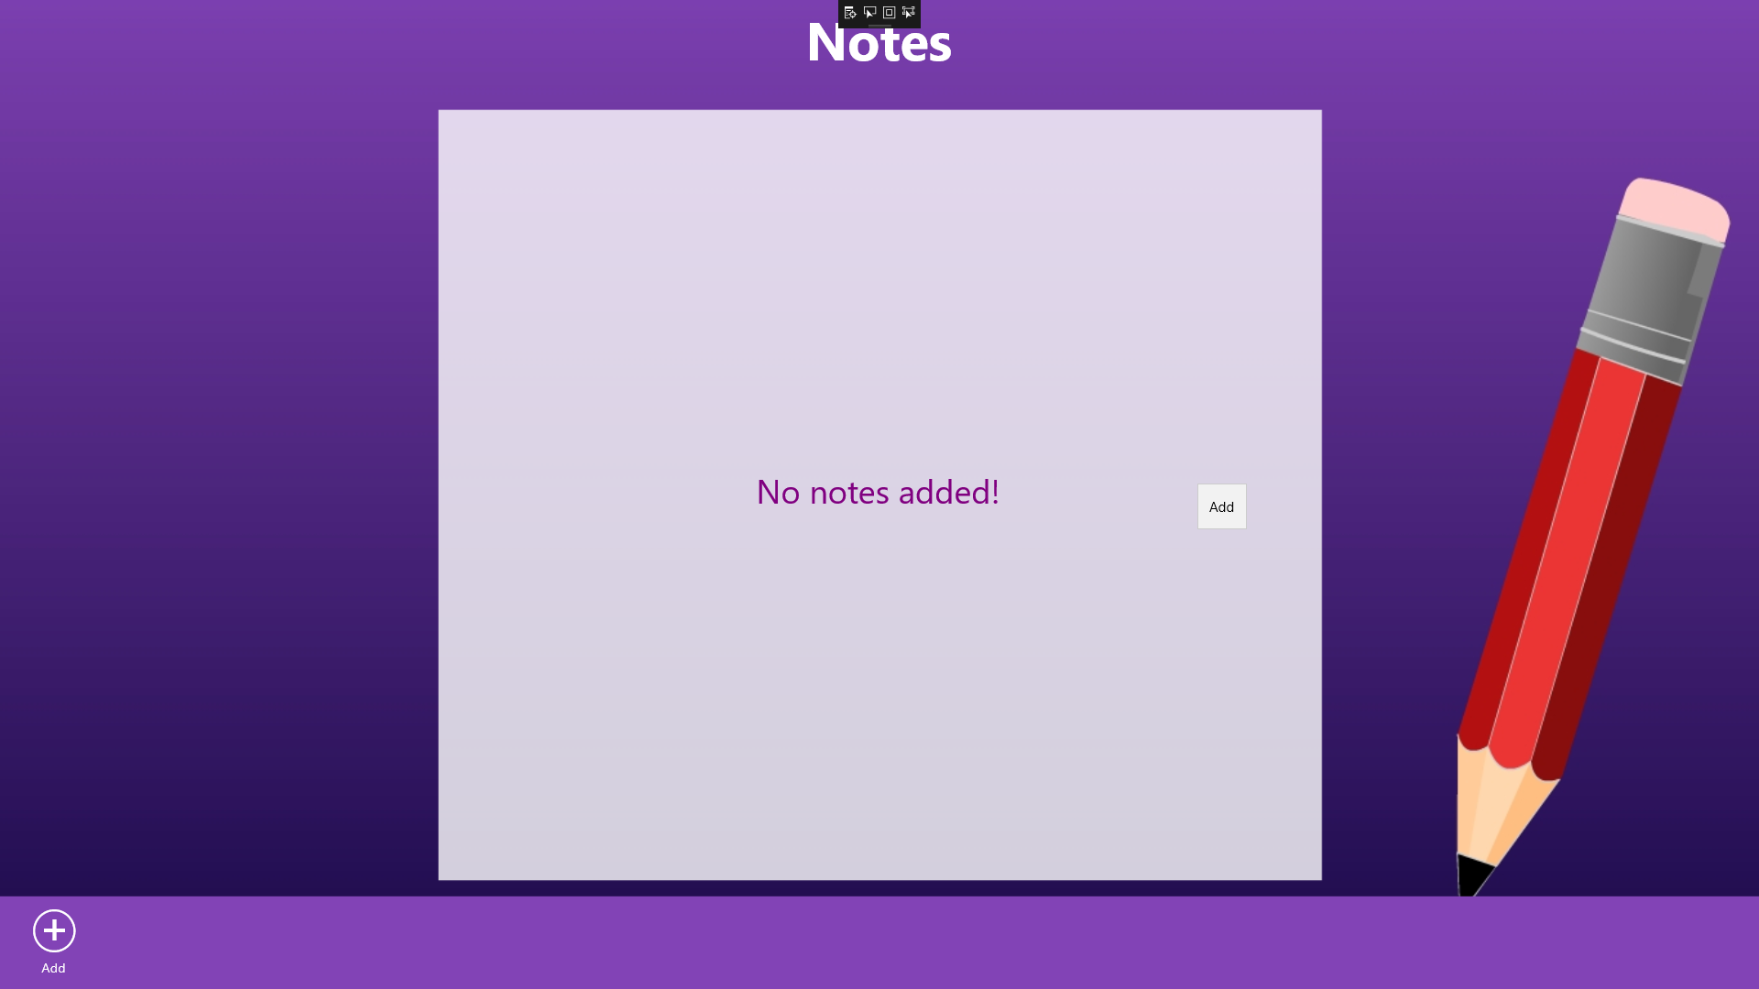

**主界面中包含app bar和popup menu，具体见上图。**

**Addnote界面**

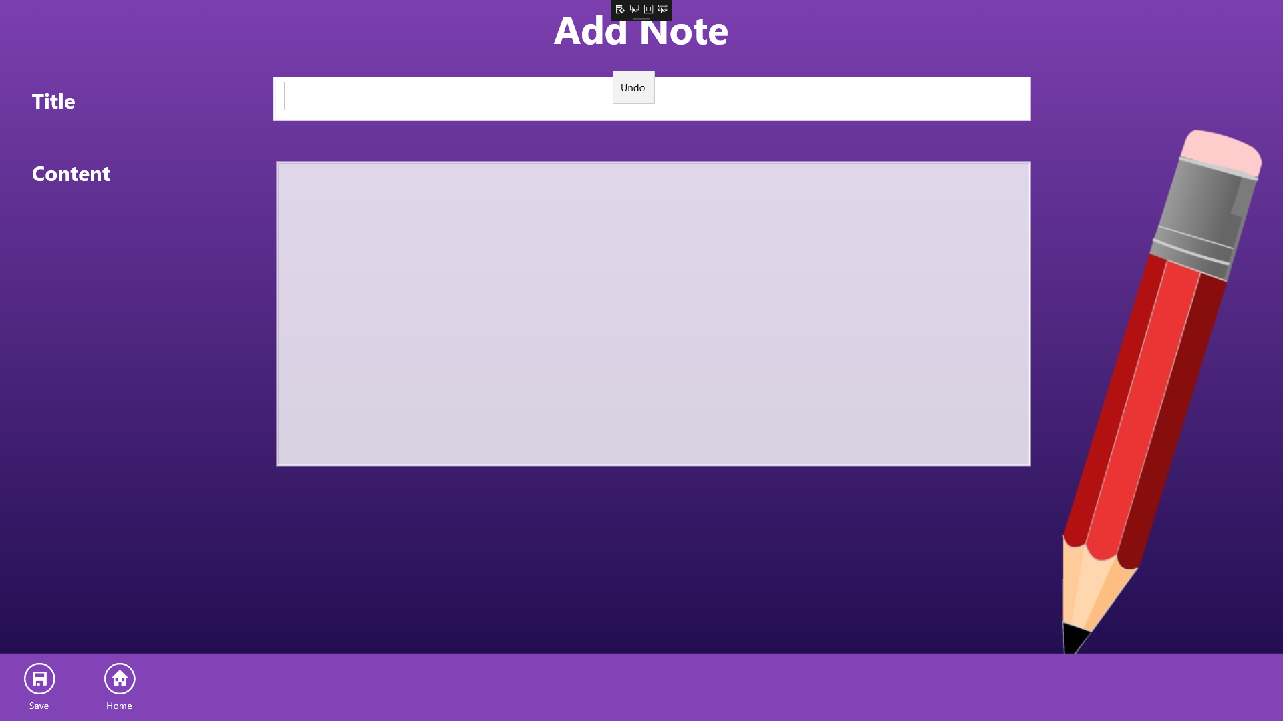

AddNote页面也包含app bar和popup menu，具体见上图。

**EditNote页面**

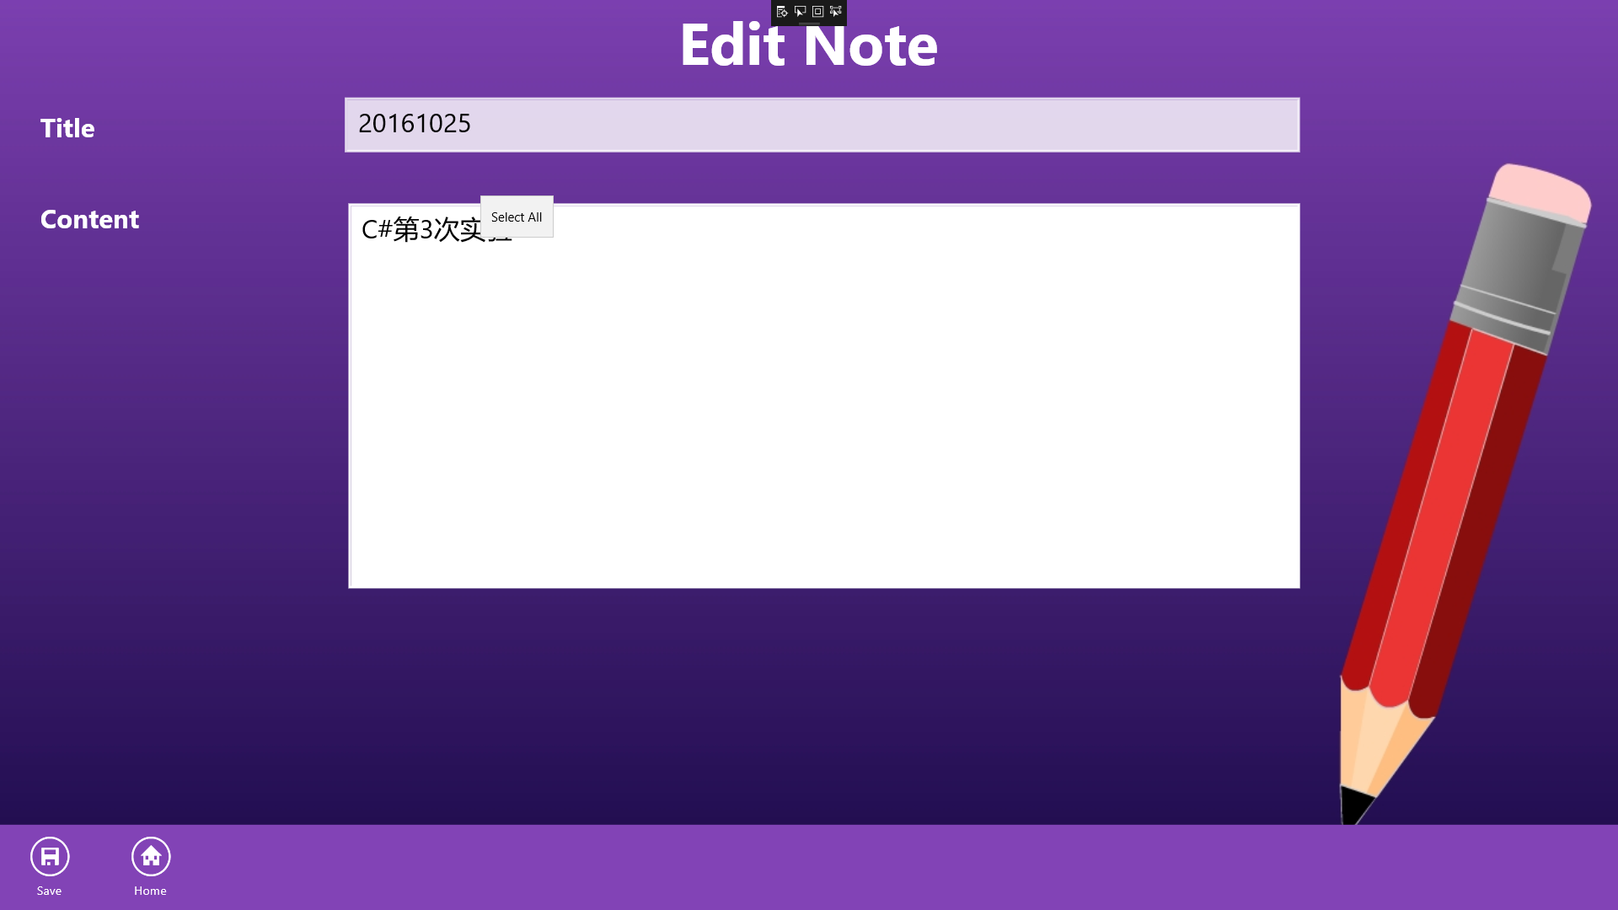

EditNote页面也包含app bar和popup menu，具体见上图。

**NoteDetails页面**

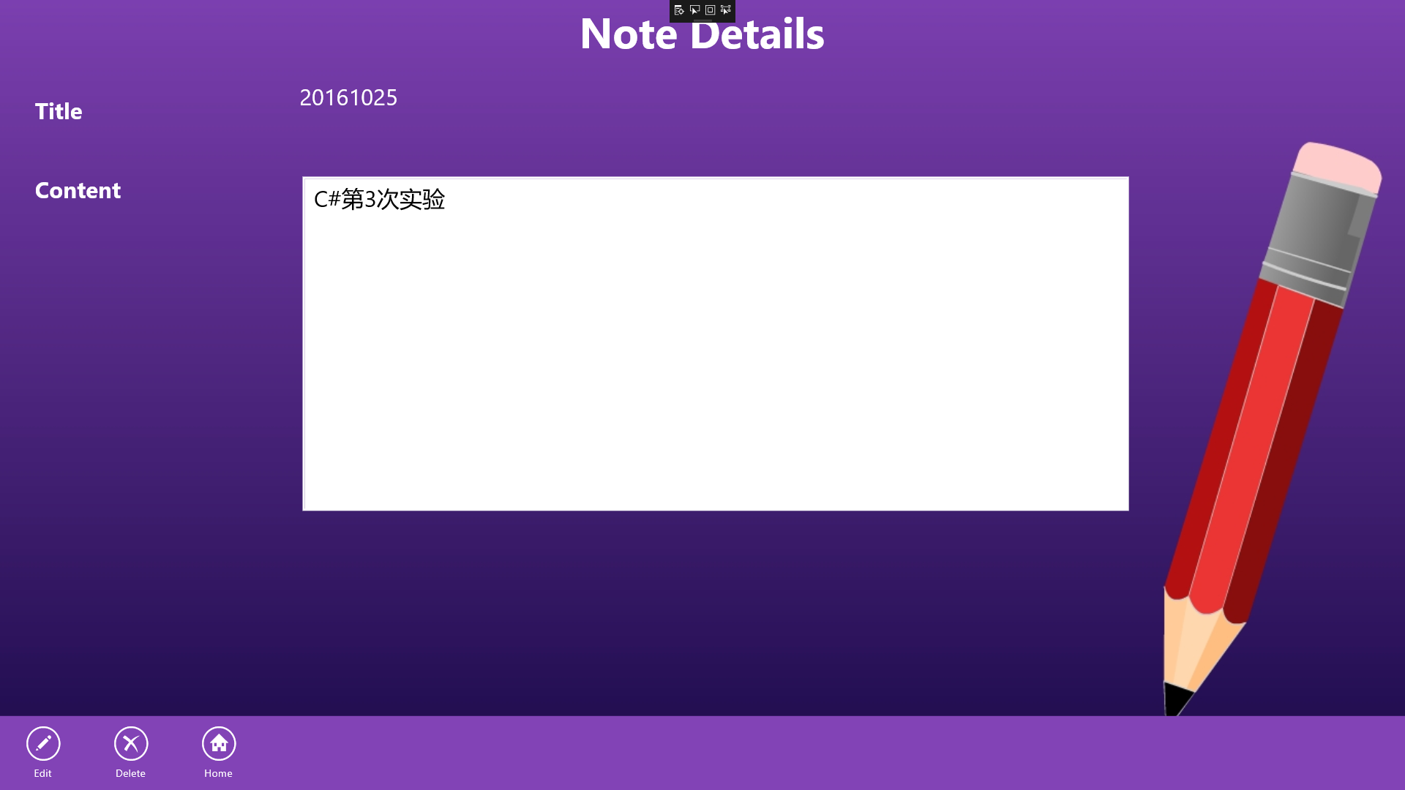

（2）功能的实现

Note的显示是通过数据绑定的方式实现的。即每次在AddNote页面添加一条Note信息时，将该Note的信息添加到数据源中，并将该数据源绑定到相应的控件上，如主界面和Note Details页面。并通过数据模板规定显示的样式。

为每个页面添加App bar和Popup Menu控件。

当选择删除note时，弹出MessageDialog，如下图所示：

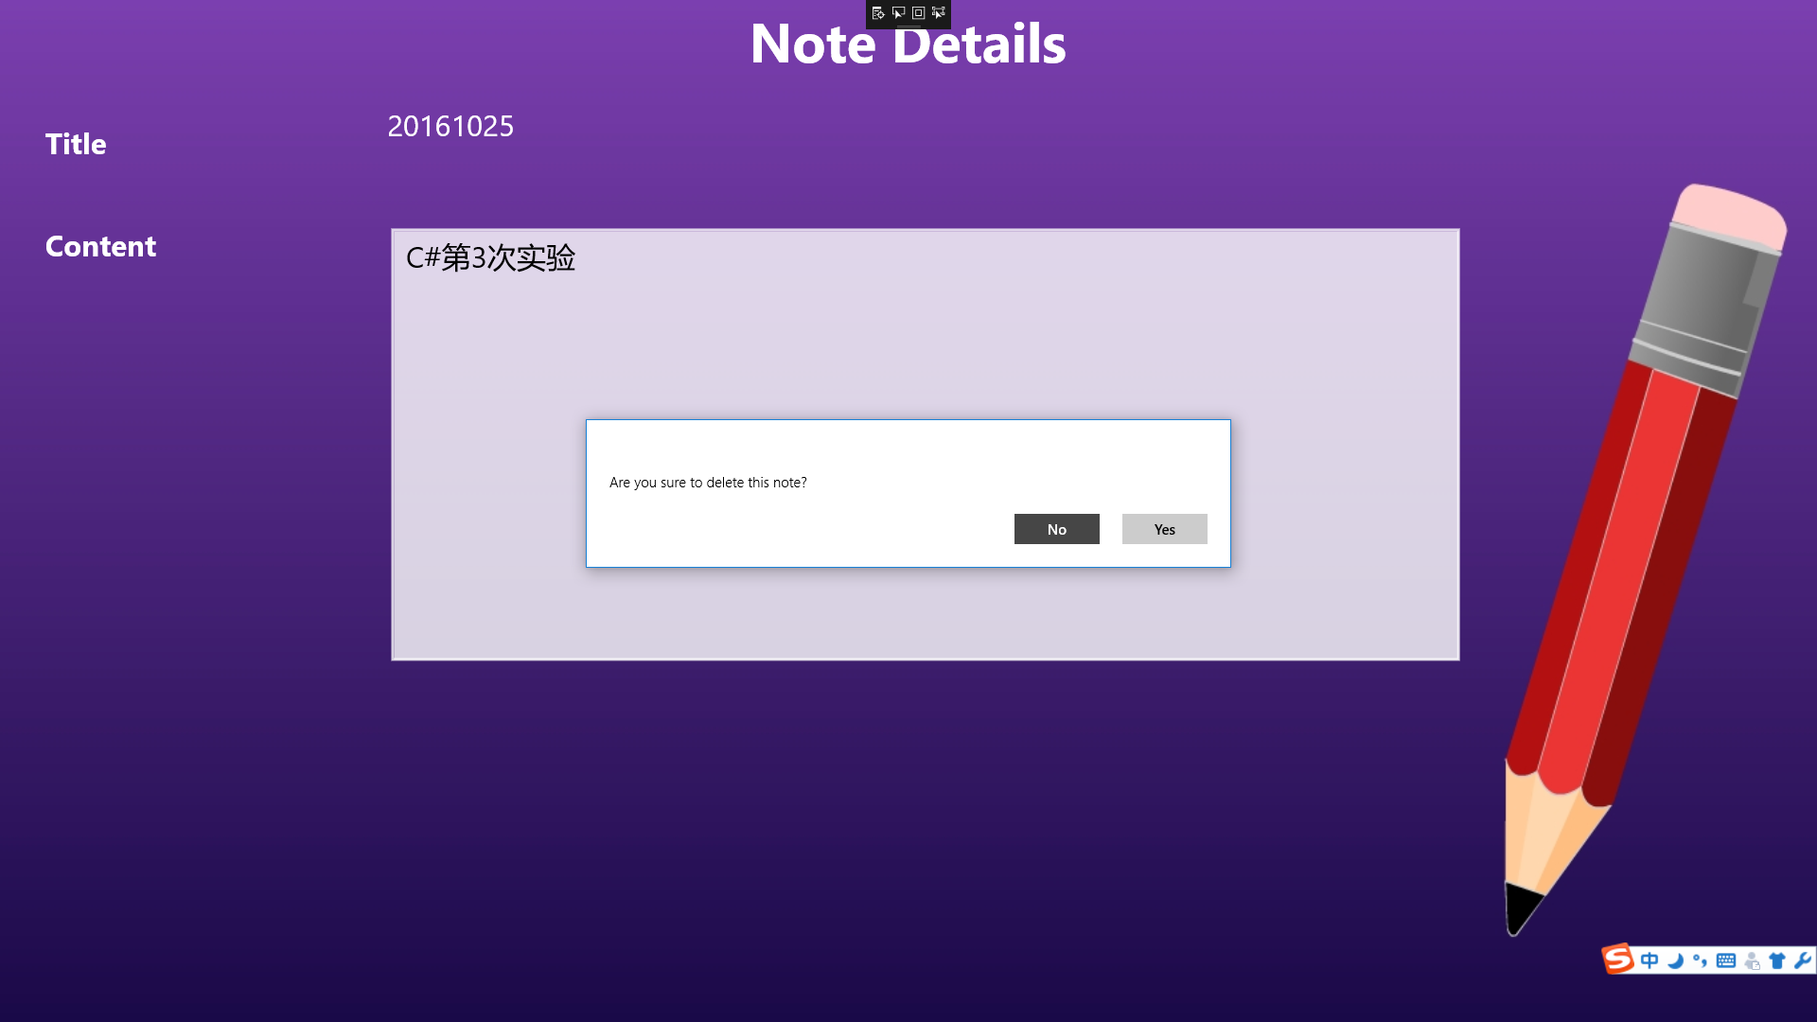

如果选择yes，则从数据源中删除该数据。

**7．实验中应注意事项**

（1）因实验室不具备相应的开发环境，本门课程的实验需要学生自带电脑，并预先安装好所有的开发环境。

（2）本次实验内容涉及数据绑定、数据模板、样式、flyout等，内容较多，需要学生提前熟悉实验内容。